Przestestowanie ogólnodostępnej bazy danych AdventureWorks2014:

1. Dodawanie nowego użytkownika do tabeli Person.Person:
Przed dodaniem wpisu do tabeli Person.Person należy najpierw dodać wpis do tabeli Person.BusinessEntity, która zawiera PrimaryKey (PK) na kolumnie: BusinessEntityID
Tabela Person.Person ma ustawioną kolumnę BusinessEntityID jako PrimaryKey (PK) i ForeignKey(FK), dlatego powyższe jest wymagane.

Struktura tabeli Person.BusinessEntity:
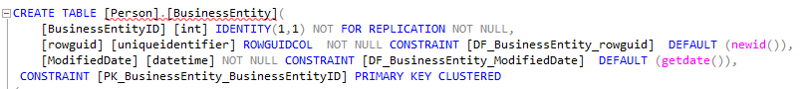
Dodaję wpis do tabeli Person.BusinessEntity:
INSERT INTO Person.BusinessEntity
DEFAULT VALUES

2. Następnie sprawdzam, jaki ID został nadany w powyższym kroku:

SELECT MAX(BUSINESSENTITYID)
FROM Person.BusinessEntity

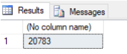
3. Teraz mogę dodać nowego użytkownika, podając najnowszy BusinessEntityID i pozostałe wymanage wartości (kolumny, które w opisie mają "not null"):

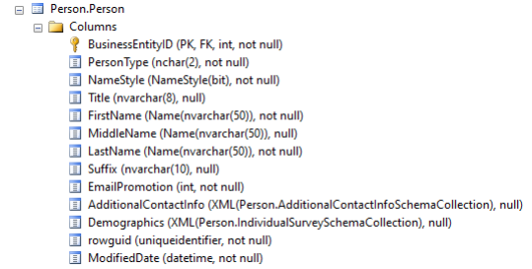

INSERT INTO Person.Person (BusinessEntityID ,PersonType, NameStyle, FirstName, LastName, EmailPromotion, ModifiedDate)
VALUES ( 20783,'IN', 0, 'Dylan', 'Miller', 2, GETUTCDATE())

Powyższe polecenie wykonałam kilka razy, najpierw generując kolejne BusinessEntityID:

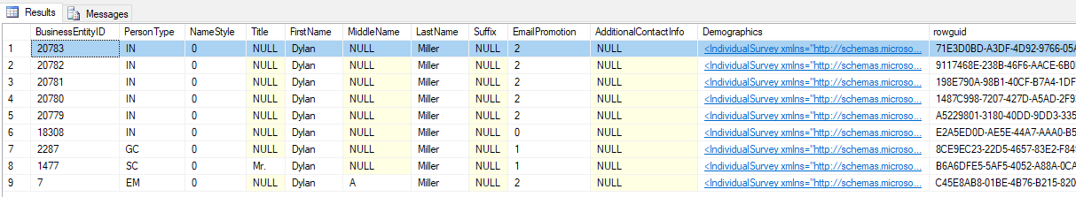

4. Sprawdzam, czy użytkownik został dodany do wybranej tabeli (wiele wpisów dla tego samego imienia i nazwiska):
SELECT *
FROM Person.Person
WHERE LastName = 'Miller'
AND FirstName = 'Dylan'
ORDER BY BusinessEntityID DESC

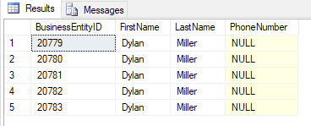

5. Wiedząc, że istnieje tabela Person.PersonPhone, sprawdzam, czy dodani przeze mnie użytkownicy (lub istniejący wcześniej) nie mają przypisanego nr telefonu (nie zdefiniowałam dla nich nr telefonu przy dodawaniu):
SELECT Person.Person.BusinessEntityID, FirstName, LastName, PhoneNumber
FROM Person.Person
LEFT JOIN Person.PersonPhone
ON Person.BusinessEntityID = PersonPhone.BusinessEntityID
WHERE Person.PersonPhone.PhoneNumber IS NULL

